第31讲 与摩擦力做功及摩擦热相关的6种题型
[2023·全国]
1．如图，一质量为M、长为l的木板静止在光滑水平桌面上，另一质量为m的小物块（可视为质点）从木板上的左端以速度v₀开始运动。已知物块与木板间的滑动摩擦力大小为f，当物块从木板右端离开时（ ）
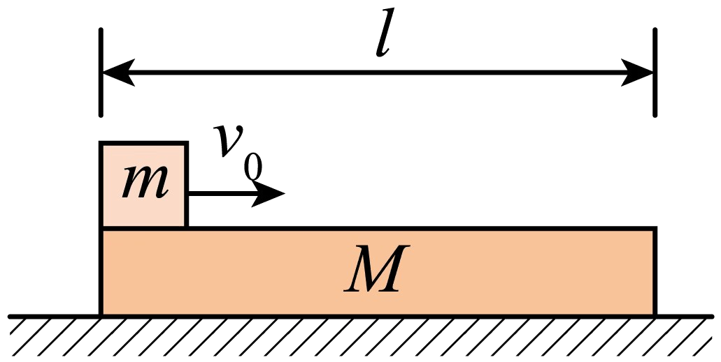
A．木板的动能一定等于fl B．木板的动能一定小于fl
C．物块的动能一定大于$$\frac{1}{2}mv_{0}^{2}−fl$$ D．物块的动能一定小于$$\frac{1}{2}mv_{0}^{2}−fl$$
【答案】BD
【难度】0.65
【知识点】能量守恒定律在板块模型中的应用
【详解】方法一：设物块离开木板时的速度为$$v_{1}$$，此时木板的速度为$$v_{2}$$，由题意可知$$v_{1}>v_{2}$$
设物块的对地位移为$$x_{m}$$，木板的对地位移为$$x_{M}$$
CD．根据能量守恒定律可得$$\frac{1}{2}mv_{0}^{2}=\frac{1}{2}mv_{1}^{2}+\frac{1}{2}Mv_{2}^{2}+fl$$
整理可得$$\frac{1}{2}mv_{1}^{2}=\frac{1}{2}mv_{0}^{2}−fl−\frac{1}{2}Mv_{2}^{2}<\frac{1}{2}mv_{0}^{2}−fl$$
D正确，C错误；
AB．因摩擦产生的摩擦热$$Q=fL=f(x_{m}−x_{M})$$
根据运动学公式$$x_{m}=\frac{v_{0}+v_{1}}{2}⋅t$$，$$x_{M}=\frac{v_{2}}{2}⋅t$$
因为$$v_{0}>v_{1}>v_{2}$$
可得$$x_{m}>2x_{M}$$
则$$x_{m}−x_{M}=l>x_{M}$$
所以$$W=fx_{M}<fl$$
B正确，A错误。
故选BD。
方法二：AB．画出物块与木板运动示意图和速度图像。
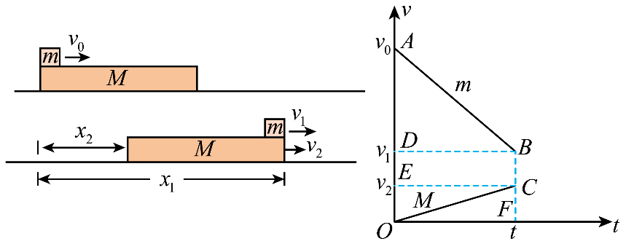
对物块，由动能定理$$−fx_{1}=\frac{1}{2}m{v_{1}}^{2}−\frac{1}{2}m{v_{0}}^{2}$$
对木板，由动能定理$$fx_{2}=\frac{1}{2}M{v_{2}}^{2}$$
根据速度图像面积表示位移可知$$x_{2}=S_{△COF}$$，$$x_{1}=S_{ABFO}$$
且$$l=x_{1}−x_{2}=S_{ABCO}>x_{2}=S_{△COF}$$
故$$fl>fx_{2}=\frac{1}{2}M{v_{2}}^{2}$$
故A错误，B正确；
CD．对系统，由能量守恒定律$$fl=\frac{1}{2}m{v_{0}}^{2}−\left(\frac{1}{2}m{v_{1}}^{2}+\frac{1}{2}M{v_{2}}^{2}\right)$$
物块动能$$\frac{1}{2}m{v_{1}}^{2}=\frac{1}{2}m{v_{0}}^{2}−fl−\frac{1}{2}M{v_{2}}^{2}<\frac{1}{2}m{v_{0}}^{2}−fl$$
故C错误，D正确。
故选BD。

[2023·广东]
2．如图为某药品自动传送系统的示意图．该系统由水平传送带、竖直螺旋滑槽和与滑槽平滑连接的平台组成，滑槽高为$$3L$$，平台高为$$L$$。药品盒A、B依次被轻放在以速度$$v_{0}$$匀速运动的传送带上，在与传送带达到共速后，从$$M$$点进入滑槽，A刚好滑到平台最右端$$N$$点停下，随后滑下的B以$$2v_{0}$$的速度与A发生正碰，碰撞时间极短，碰撞后A、B恰好落在桌面上圆盘内直径的两端。已知A、B的质量分别为$$m$$和$$2m$$，碰撞过程中损失的能量为碰撞前瞬间总动能的$$\frac{1}{4}$$。$$A$$与传送带间的动摩擦因数为$$μ$$，重力加速度为g，AB在滑至N点之前不发生碰撞，忽略空气阻力和圆盘的高度，将药品盒视为质点。求：
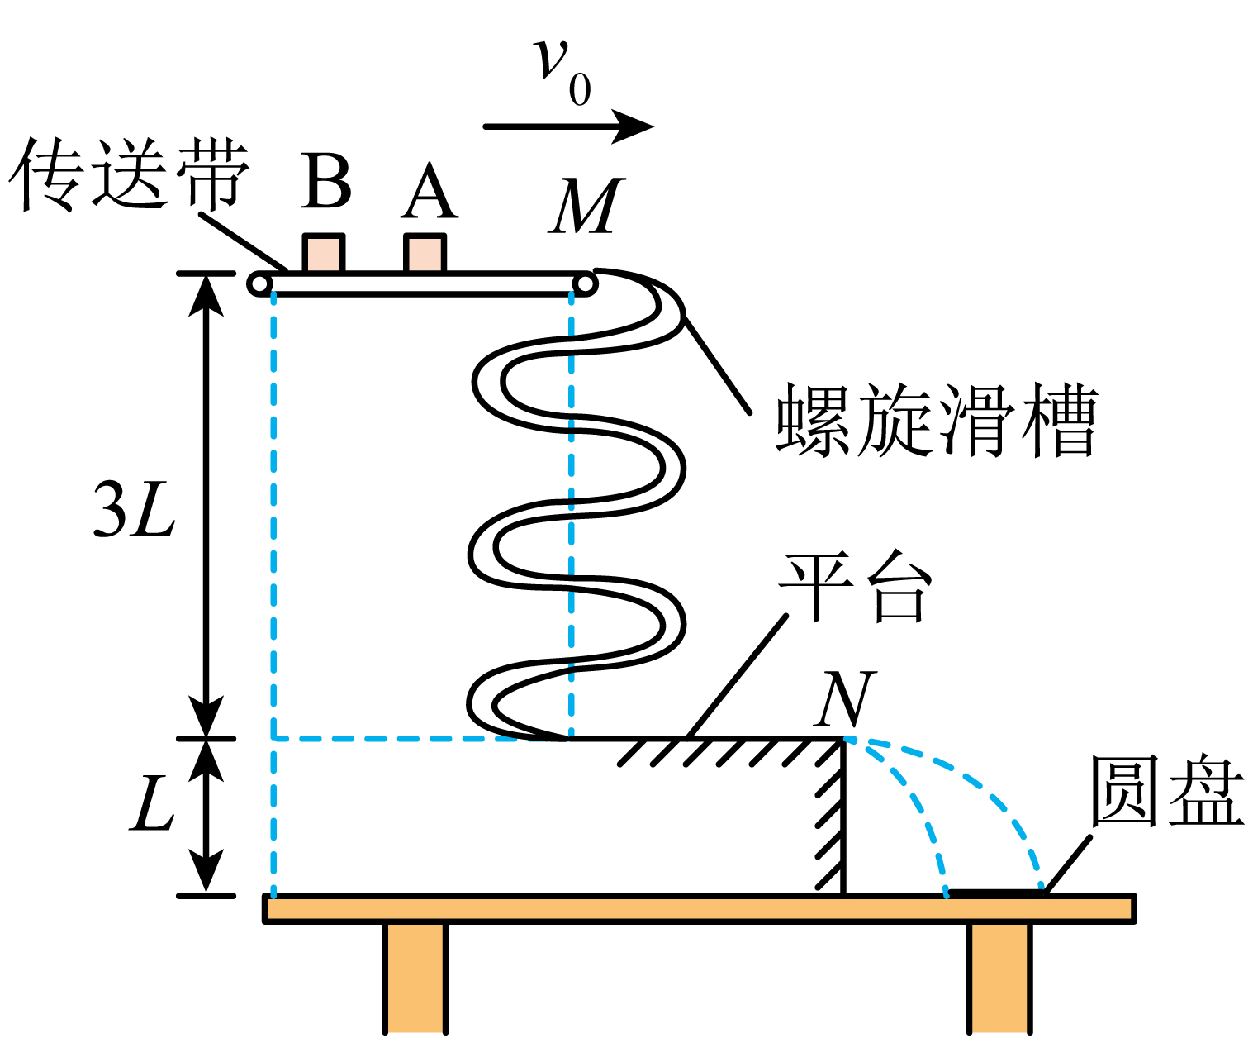
（1）A在传送带上由静止加速到与传送带共速所用的时间$$t$$；
（2）B从$$M$$点滑至$$N$$点的过程中克服阻力做的功$$W$$；
（3）圆盘的圆心到平台右端$$N$$点的水平距离$$s$$．
【答案】（1）$$t=\frac{v_{0}}{μg}$$（2）$$W=6mgL−3mv_{0}^{2}$$；（3）$$s=\frac{3v_{0}}{2}\sqrt{\frac{2L}{g}}$$
【难度】0.65
【知识点】平抛运动位移的计算、常见力做功与相应的能量转化、弹性碰撞：动碰静
【详解】（1）A在传送带上运动时的加速度
$$a=μg$$
由静止加速到与传送带共速所用的时间
$$t=\frac{v_{0}}{a}=\frac{v_{0}}{μg}$$
（2）B从$$M$$点滑至$$N$$点的过程中克服阻力做的功
$$W=\frac{1}{2}⋅2mv_{0}^{2}+2mg⋅3L−\frac{1}{2}2m{(2v_{0})}^{2}=6mgL−3mv_{0}^{2}$$
（3）AB碰撞过程由动量守恒定律和能量关系可知
$$2m⋅2v_{0}=mv_{1}+2mv_{2}$$
$$\frac{1}{2}⋅2m⋅{(2v_{0})}^{2}−(\frac{1}{2}mv_{1}^{2}+\frac{1}{2}⋅2mv_{2}^{2})=\frac{1}{4}[\frac{1}{2}⋅2m⋅{(2v_{0})}^{2}]$$
解得
$$v_{1}=2v_{0}$$
$$v_{2}=v_{0}$$
（另一组$$v_{1}=\frac{2}{3}v_{0}$$ $$v_{2}=\frac{5}{3}v_{0}$$舍掉）
两物体平抛运动的时间
$$t_{1}=\sqrt{\frac{2L}{g}}$$
则
$$s−r=v_{2}t_{1}$$
$$s+r=v_{1}t_{1}$$
解得
$$s=\frac{3v_{0}}{2}\sqrt{\frac{2L}{g}}$$
[2021·浙江]
3．如图所示，质量m=2kg的滑块以v₀=16m/s的初速度沿倾角θ=37°的斜面上滑，经t=2s滑行到最高点。然后，滑块返回到出发点。已知sin37°=0.6，cos37°=0.8，求滑块
(1)最大位移值x；
(2)与斜面间的动摩擦因数；
(3)从最高点返回到出发点的过程中重力的平均功率P。
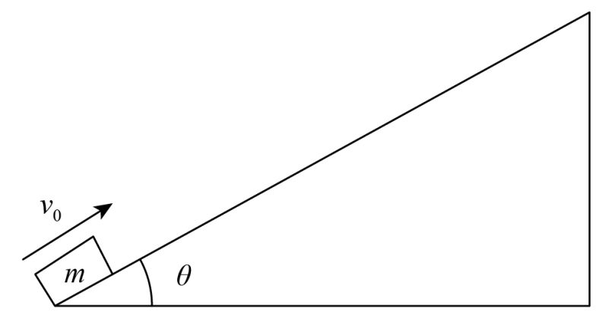
【答案】(1)16m；(2)0.25；(3)67.9W
【难度】0.65
【知识点】无外力，物块在粗糙斜面滑动、功率推导式：P=Fvcosθ
【详解】(1)小车向上做匀减速直线运动，有
$$x=\frac{v_{0}}{2}t$$
得
$$x=16\text{m}$$
(2)加速度
$$a_{1}=\frac{Δv}{t}=8{\text{m/s}}^{\text{2}}$$
上滑过程
$$a_{1}=\frac{mgsinθ+μmgcosθ}{m}=gsinθ+μgcosθ$$
得
$$μ=0.25$$
(3)下滑过程
$$a_{2}=\frac{mgsinθ−μmgcosθ}{m}=gsinθ−μgcosθ=4{\text{m/s}}^{\text{2}}$$
由运动学公式
$$v_{t}=\sqrt{2a_{2}x}=8\sqrt{2}\text{m/s}=11.3\text{m/s}$$
重力的平均功率
$$\overline{P}\text{=}mg\overline{v}cos(90°−θ)=48\sqrt{2}\text{W}=67.9\text{W}$$

1．摩擦力做功正负情况
运动的物体受到滑动摩擦力或静摩擦力时，若摩擦力的方向与运动方向相反，则摩擦力做负功，该摩擦力就是阻力；若摩擦力的方向与运动方向相同，则摩擦力做正功，该摩擦力就是动力。总之，摩擦力既可能做负功，也可能做正功，还可能不做功。举例如下：
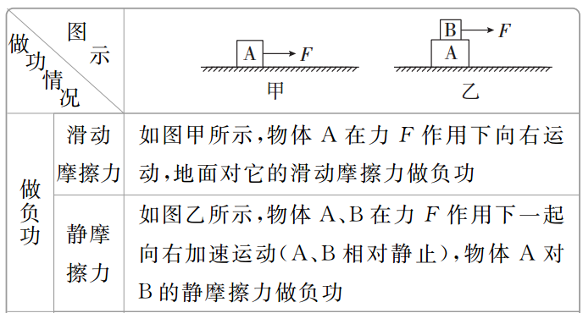
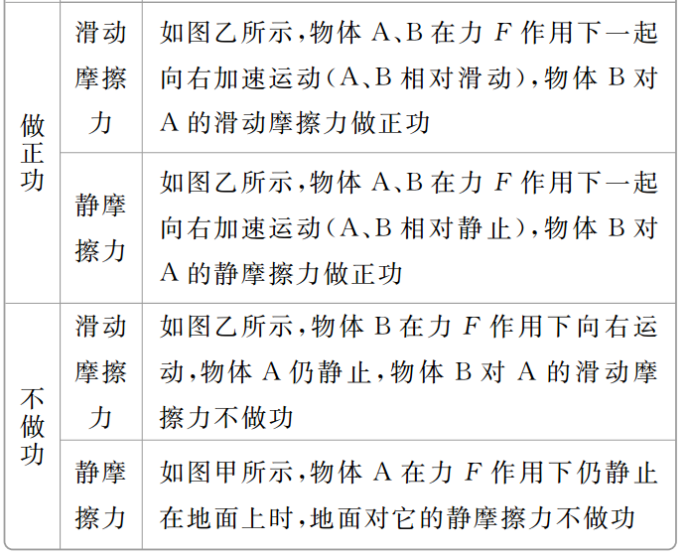
2．两种摩擦力做功与能量转化的情况比较
类别比较 |  | 静摩擦力 | 滑动摩擦力
不同点 | 能量的转化方  面 | 在静摩擦力做功的过程中，只有机械能从一个物体转移到另一个物体（静摩擦力起着传递机械能的作用），而没有机械能转化为其他形式的能量 | （1）相对运动的物体通过滑动摩擦力做功，将部分机械能从一个物体转移到另一个物体（2）部分机械能转化为内能，此部分能量就是系统机械能的损失量
 | 一对摩擦力的  总功  方面 | 一对静摩擦力所做功的代数和总等于零 | 一对相互作用的滑动摩擦力对物体系统所做的总功，等于摩擦力与两个物体相对路程的乘积且为负功，即W_{Ff}＝－F_{f}·x_{相对}，表示物体克服摩擦力做功，系统损失的机械能转变成内能Q
相同点 | 正功、负功、不做功  方面 | 两种摩擦力对物体都可以做正功、负功，还可以不做功
5．摩擦力做功计算要注意过程中位移的方向是否改变。
（1）物体在粗糙水平面上做单方向的直线运动时，路程与位移大小相等，此时摩擦力做功W＝－Fl（l指位移，F指摩擦力）。
（2）物体在粗糙水平面上做往复运动或曲线运动时，路程与位移大小不同，此时摩擦力做功W＝－Fs（s指路程，F指摩擦力）。
6．易错点：
（1）计算摩擦力做功时，物体的位移是指对地的位移。而计算摩擦热时，是该摩擦力的施力物体与受力物体之间相对运动运动的路程。
（2）一对静摩擦力的总功为零是因为物体间的静摩擦力总是大小相等、方向相反，而它们运动时相对地面的位移是相同的，所以物体之间的静摩擦力若做功，则必定对一个物体做正功，对另一个物体做等量负功。但是滑动摩擦存在相对运动，对地面的位移不同，其正负功不相等。
（3）摩擦力做功问题，常涉及两个物体的相对运动，要注意两物体的位移关系。
摩擦力做功与摩擦热公式推导
4．质量为M的木板放在光滑的水平面上，一个质量为m的滑块以某一速度沿木板表面从A点滑至B点，在木板上前进了L，而木板前进了l，如图所示｡若滑块与木板间的动摩擦因数为$$μ$$，重力加速度为g，求摩擦力对滑块、对木板做功各为多少？摩擦力做的总功为多少？
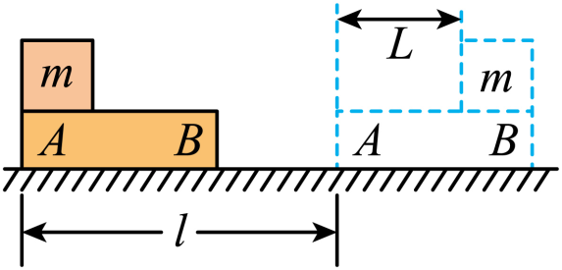
【答案】$$−μmg\left(l+L\right)$$，$$μmgl$$，$$−μmgL$$
【难度】0.85
【知识点】摩擦力做功
【详解】滑块所受摩擦力大小$$F_{\text{f}}=μmg$$，位移为$$\left(l+L\right)$$，且摩擦力与位移方向相反，故摩擦力对滑块做的功为
$$W_{1}=−μmg\left(l+L\right)$$
木板所受的摩擦力$${F_{\text{f}}}^{′}=μmg$$，方向与其位移l方向相同，故摩擦力对木板做的功
$$W_{2}=μmgl$$
摩擦力做的总功
$$W=W_{1}+W_{2}=−μmgL$$

【题型一】板块模型中的摩擦热
5．如图甲所示，长木板A放在光滑的水平面上，质量为$$m=2\text{kg}$$的另一物体B（可看成质点）以水平速度$$v_{0}=2\text{m/s}$$滑上原来静止的长木板A的上表面。由于A、B间存在摩擦，之后A、B速度随时间变化情况如图乙所示。下列说法正确的是（g取10$${\text{m/s}}^{2}$$）（ ）
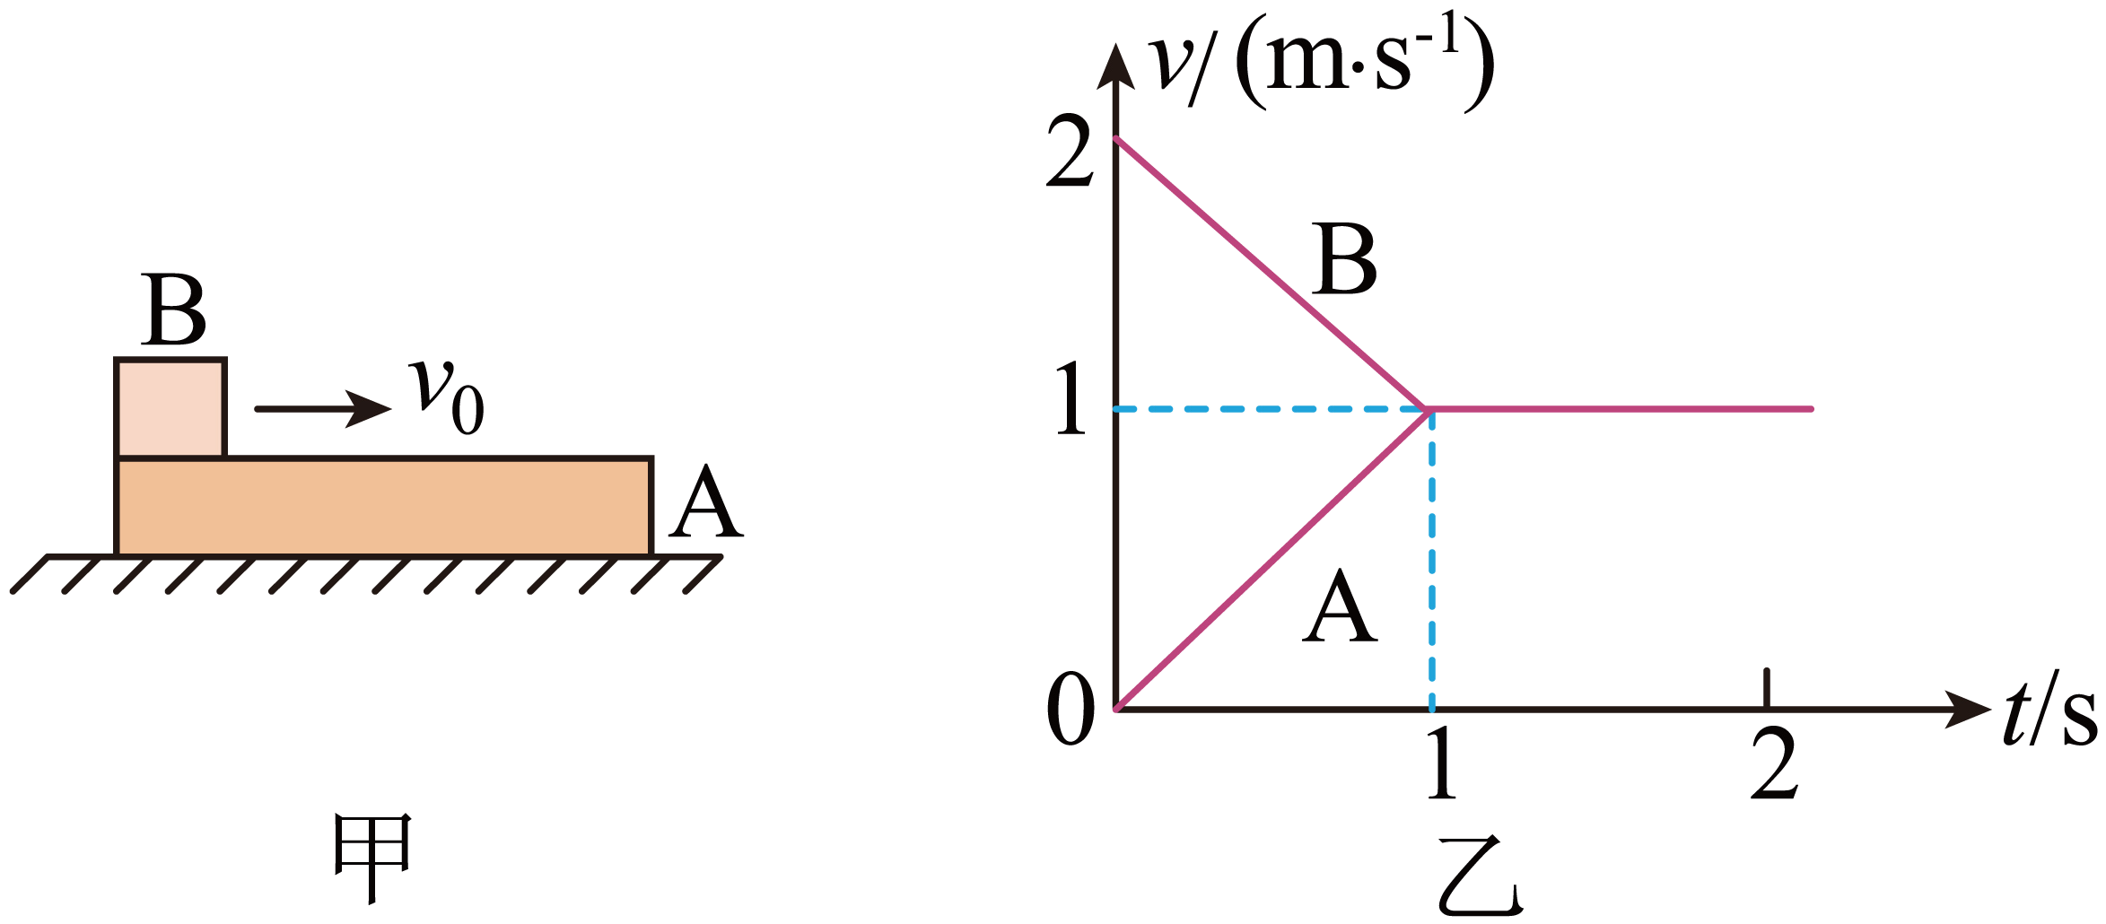
A．木板A获得的动能为2J B．系统损失的机械能为2J
C．木板A的最小长度为1m D．A、B间的动摩擦因数为0.01
【答案】BC
【难度】0.65
【知识点】无外力接触面光滑的板块模型、能量守恒定律在板块模型中的应用
【详解】A．设木板A的质量为M。取水平向右为正方向，根据动量守恒可得
$$mv_{0}=\left(m+M\right)v$$
由图可知
v=1m/s
可得
$$M=m=2kg$$
则木板获得的动能为
$$E_{k}=\frac{1}{2}Mv^{2}=1J$$
故A错误；
B．系统损失的机械能为
$$ΔE=\frac{1}{2}m{v_{0}}^{2}−\frac{1}{2}\left(m+M\right)v^{2}=2J$$
解得
$$ΔE=2J$$
故B正确；
C．根据v-t图像与时间轴所围的面积表示位移，由v-t图像可得二者相对位移为
$$Δx=x_{B}−x_{A}=\frac{1}{2}×2×1m=1m$$
所以木板A的最小长度为
L=1m
故C正确；
D．根据功能关系得
$$ΔE=μmgL$$
解得
$$μ=0.1$$
故D错误。
故选BC。
【题型二】斜面模型中静摩擦力做功
6．如图所示，质量为m的物体置于倾角为θ的斜面体上，物体与斜面间的动摩擦因数为μ，在外力作用下，斜面体以加速度a沿水平方向向左做匀加速运动，运动中物体与斜面体相对静止．则关于斜面对物体的支持力和摩擦力的做功情况，下列说法中正确的是（ ）
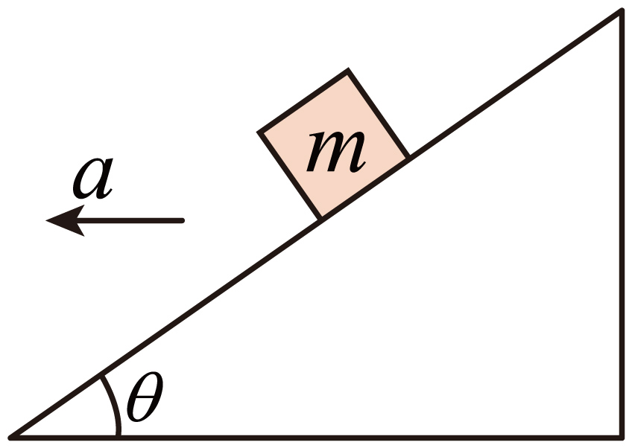
A．支持力一定做正功
B．摩擦力一定做正功
C．摩擦力可能不做功
D．摩擦力可能做负功
【答案】ACD
【难度】0.65
【知识点】摩擦力做功
【详解】支持力方向垂直斜面向上，故支持力一定做正功．而摩擦力是否存在需要讨论，若摩擦力恰好为零，物体只受重力和支持力，如图所示
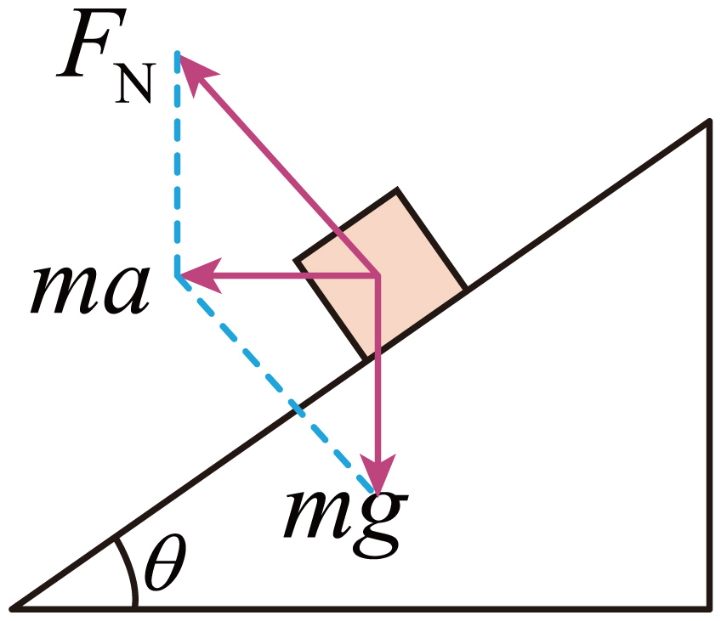
此时加速度
a＝gtanθ
摩擦力不做功；当
a>gtanθ
摩擦力沿斜面向下，则做正功；当
a<gtanθ
摩擦力沿斜面向上，则做负功，故ACD正确，B错误。
故选ACD。
【题型三】斜面模型中滑动摩擦力做功
7．如图所示，一小物块由静止开始沿斜面向下滑动，最后停在水平地面上。斜面和地面平滑连接，且物块与斜面、物块与地面间的动摩擦因数均为常数。该过程中，物块的动能$$E_{\text{k}}$$与水平位移x关系的图象是（ ）
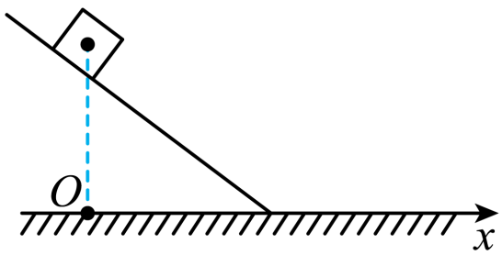
A．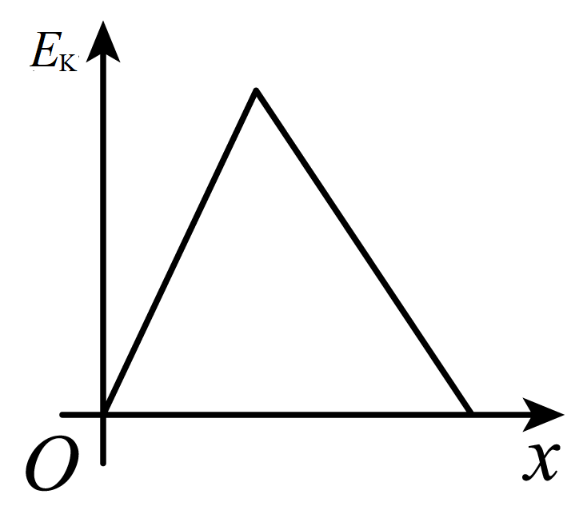 B．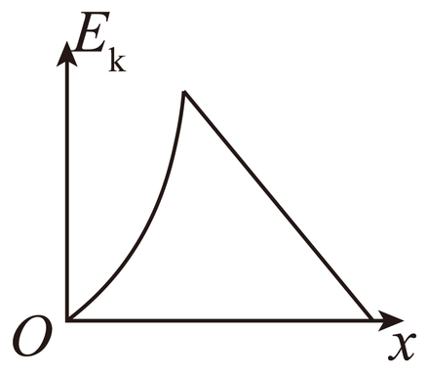
C．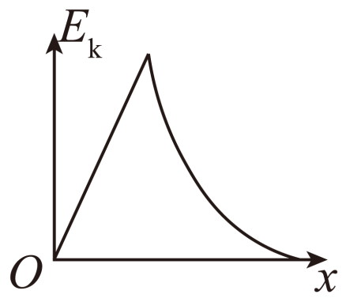 D．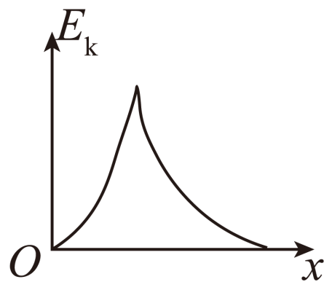
【答案】A
【难度】0.65
【知识点】应用动能定理解决多段过程问题
【详解】由题意可知设斜面倾角为θ，动摩擦因数为μ，则物块在斜面上下滑距离在水平面投影距离为x，根据动能定理，有
$$mgxtanθ−μmgcosθ⋅\frac{x}{cosθ}=E_{\text{k}}$$
整理可得
$$\left(mgtanθ−μmg\right)x=E_{\text{k}}$$
即在斜面上运动时动能与x成线性关系；
当小物块在水平面运动时,根据动能定理由
$$−μmgx=E_{\text{k}}−E_{\text{k0}}$$
即
$$E_{\text{k}}=E_{\text{k0}}−μmgx$$ $$E_{\text{k0}}$$为物块刚下滑到平面上时的动能，则即在水平面运动时物块动能与x也成线性关系。
故选A。
【题型四】圆周运动中摩擦力做功
8．如图所示，一弹射游戏装置由安装在水平台面上的固定弹射器、水平面AB和竖直半圆形轨道BC组成，各部分平滑连接。已知半圆形轨道的半径$$R=0.4\text{m}$$，除半圆形轨道BC外其余接触面均光滑。某次游戏中用力将一质量$$m=0.1\text{kg}$$的滑块压缩轻质弹簧（滑块与弹簧不拴接），此时弹簧的弹性势能$$E_{\text{p}0}=1.6\text{J}$$，然后由静止释放滑块，滑块从弹射器A点弹出后，恰能通过半圆形轨道的最高点C，取重力加速度大小$$g=10\text{m}/{\text{s}}^{2}$$，滑块可视为质点，忽略空气阻力。求：
（1）滑块通过B点时对半圆形轨道的压力大小；
（2）滑块从B点运动到C点的过程中，克服摩擦力做了多少功？
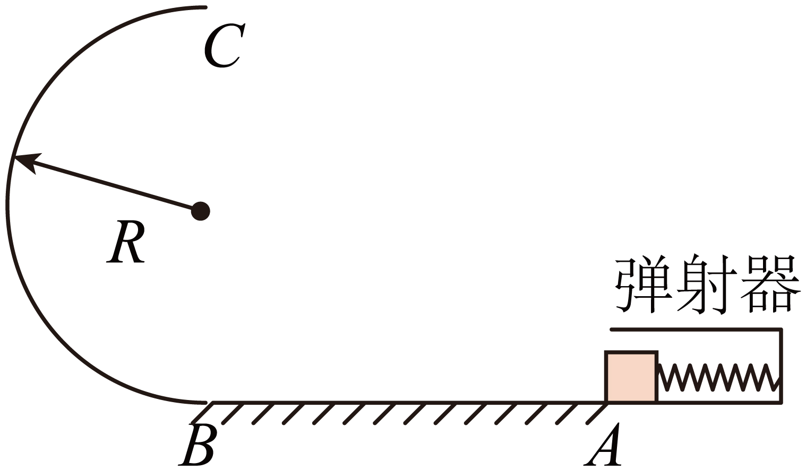
【答案】（1）$$9\text{N}$$；（2）$$0.6\text{J}$$
【难度】0.65
【知识点】杆/管道模型、能量守恒定律在曲线运动中的应用
【详解】（1）滑块运动到B点的过程，由能量守恒有
$$E_{\text{p}0}=\frac{1}{2}mv_{B}^{2}$$
滑块经过B点，由牛顿第二定律有
$$F_{\text{N}}−mg=m\frac{v_{B}^{2}}{R}$$
解得
$$F_{\text{N}}=9\text{N}$$
由牛顿第三定律得，滑块通过B点时对半圆形轨道的压力
$${F^{′}}_{\text{N}}=F_{\text{N}}\text{=}9\text{N}$$
（2）滑块恰好能过C点，则
$$mg=m\frac{v_{C}^{2}}{R}$$
解得
$$v_{C}=\sqrt{gR}=2\text{m}/\text{s}$$
滑块从B点运动到C点的过程中，由动能定理有
$$−mg⋅2R−W_{\text{f}}=\frac{1}{2}mv_{C}^{2}−\frac{1}{2}mv_{B}^{2}$$
解得
$$W_{\text{f}}=0.6\text{J}$$
【题型五】往复运动中摩擦力做功
9．如图所示，$$MNP$$为竖直面内一固定轨道，其$$\frac{1}{4}$$圆弧段$$MN$$与水平段$$NP$$相切于N，P端固定一竖直挡板，$$NP$$长度为$$2\text{m}$$，圆弧半径为$$1\text{m}$$。一个可视为质点的物块自$$M$$端从静止开始沿轨道下滑，与挡板发生碰撞（速度大小不变，方向反向）后，最终停止在水平轨道上某处。已知物块在$$MN$$段的摩擦可忽略不计，与$$NP$$段轨道间的动摩擦因数为$$0.2$$。则物块（ ）
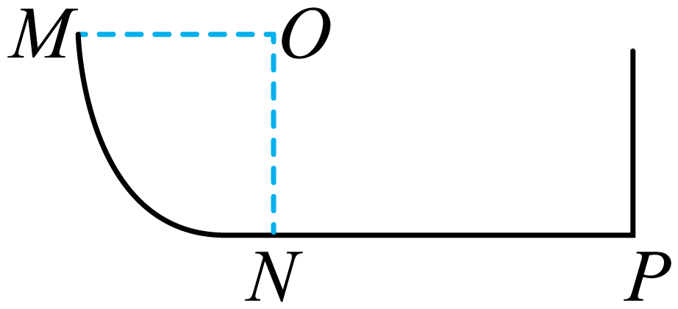
A．运动过程中与挡板发生$$1$$次碰撞
B．返回圆弧轨道的最大高度为$$0.6\text{m}$$
C．在$$NP$$间往返一次克服摩擦力做功$$8\text{J}$$
D．第一次与第二次经过圆弧轨道上$$N$$点时对轨道的压力之比为$$15:7$$
【答案】AD
【难度】0.65
【知识点】摩擦力做功、常见力做功与相应的能量转化、机械能守恒定律在曲线运动中的应用
【详解】A．根据题意，设物块停止时，在$$NP$$段滑行的距离为$$x$$，由功能关系有
$$mgR=μmgx$$
解得
$$x=5\text{m}$$
由于$$NP=2\text{m}$$，通过分析可知，运动过程中与挡板发生$$1$$次碰撞，故A正确；
B．根据题意可知，物块第一次返回圆弧轨道时，高度最大为$$h$$，由功能关系有
$$mgR=2μmg⋅x_{NP}+mgh$$
解得
$$h=0.2\text{m}$$
故B错误；
C．根据题意，由做功公式可得，在$$NP$$间往返一次克服摩擦力做功为
$$W=2μmg⋅x_{NP}=0.8mg$$
由于质量未知，故无法求出在$$NP$$间往返一次克服摩擦力做功，故C错误；
D．根据题意，设物块第一次经过$$N$$点的速度为$$v_{1}$$，第二次经过$$N$$点的速度为$$v_{2}$$，由功能关系有
$$mgR=\frac{1}{2}mv_{1}^{2}$$
$$mgR=\frac{1}{2}mv_{2}^{2}+2μmg⋅x_{NP}$$
在$$N$$点，由牛顿第二定律有
$$F_{\text{N}}−mg=m\frac{v^{2}}{R}$$
联立解得，物块第一次经过$$N$$点的轨道对物块的支持力为
$$F_{\text{N1}}=3mg$$
物块第二次经过$$N$$点的轨道对物块的支持力为
$$F_{\text{N2}}=1.4mg$$
由牛顿第三定律可知，物块对轨道的压力与轨道对物块的支持力等大反向，则有第一次与第二次经过圆弧轨道上$$N$$点时对轨道的压力之比为
$$\frac{F_{\text{N}1}^{'}}{F_{\text{N}2}^{'}}=\frac{F_{\text{N1}}}{F_{\text{N}2}}=\frac{3mg}{1.4mg}=\frac{15}{7}$$
故D正确。
故选AD。
【题型六】传送带中摩擦力做功与摩擦热
10．如图所示，一质量为$$m=2$$kg的滑块从半径为$$R=0.2$$m的光滑四分之一圆弧轨道的顶端A处由静止滑下，A点和圆弧对应的圆心O点等高，圆弧的底端B与水平传送带平滑相接。已知传送带匀速运行的速度为$$v_{0}=4$$m/s，B点到传送带右端C的距离为$$L=2$$m，当滑块滑到传送带的右端C时，其速度恰好与传送带的速度相同（$$g=10{\text{m/s}}^{2}$$）。 以下说法正确的是（ ）
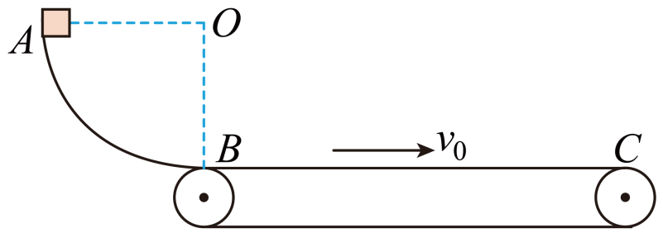
A．滑块滑到B点时对轨道的压力大小为20N
B．滑块与传送带之间的动摩擦因数为0.3
C．运动过程中，滑块和传送带间产生的摩擦热为12J
D．以上说法都不正确
【答案】B
【难度】0.65
【知识点】能量守恒定律在传送带模型中的应用
【详解】A．滑块从A运动到B的过程中，由机械能守恒定律得
$$mgR=\frac{1}{2}mv_{B}^{2}$$
解得
$$v_{B}=\sqrt{2gR}=2\text{m/s}$$
在B点，由牛顿第二定律得
$$F_{\text{N}}−mg=m\frac{v_{B}^{2}}{R}$$
代入解得
$$F_{\text{N}}=60\text{N}$$
由牛顿第三定律可知，滑块对轨道的压力大小为
$$F_{\text{N}}′=F_{\text{N}}=60\text{N}$$
故A错误；
BD．滑块从B运动到C的过程中，根据牛顿第二定律得
$$μmg=ma$$
又
$$v_{0}^{2}−v_{B}^{2}=2aL$$
联立以上两式解得
$$μ=0.3$$
故B正确，D错误；
C．设滑块从B运动到C的时间为t，加速度
$$a=μg=3{\text{m/s}}^{\text{2}}$$
由
$$v_{0}=v_{B}+at$$
得
$$t=\frac{v_{0}−v_{B}}{a}=\frac{4−2}{3}\text{s}=\frac{2}{3}\text{s}$$
在这段时间内传送带的位移为
$$s_{传}=v_{0}t=\frac{8}{3}\text{m}$$
传送带与滑块的相对位移为
$$Δs=s_{传}−L=\frac{2}{3}\text{m}$$
故滑块与传送带之间的摩擦而产生的热量
$$Q=μmgΔs=4\text{J}$$
故C错误。
故选B。

11．如图所示，质量为m的物体（可视为质点）以某一速度从A点冲上倾角为30°的固定斜面，其减速运动的加速度大小为$$\frac{\text{3}}{\text{4}}g$$，此物体在斜面上能够上升的最大高度为h，则在这个过程中物体（ ）
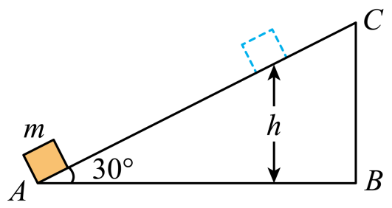
A．重力势能减少了mgh
B．机械能损失了$$\frac{1}{2}$$mgh
C．动能损失了mgh
D．克服摩擦力做功$$\frac{1}{4}$$mgh
【答案】B
【难度】0.65
【知识点】常见力做功与相应的能量转化
【详解】A．物体在斜面上能够上升的最大高度为h，所以重力势能增加了mgh。故A错误；
BD．由牛顿第二定律，可得
$$mg\sin{30°}+f=m×\frac{3}{4}g$$
解得
$$f=\frac{1}{4}mg$$
根据
$$ΔE=W_{f}=-\frac{1}{4}mg×2h=-\frac{1}{2}mgh$$
可知，克服摩擦力做功$$\frac{1}{2}mgh$$，机械能损失了$$\frac{1}{2}mgh$$。故B正确；D错误；
C．根据动能定理，可得
$$W_{合}=-\frac{3}{4}mg×2h=-\frac{3}{2}mgh=ΔE_{k}$$
即动能损失了$$\frac{3}{2}mgh$$。故C错误。
故选B。
12．幼儿园滑梯是孩子们喜欢的游乐设施之一，滑梯可以简化为如图所示模型。一质量为m的小朋友（可视为质点），从竖直面内、半径为r的圆弧形滑道的A点由静止开始下滑，利用速度传感器测得小朋友到达圆弧最低点B时的速度大小为$$\sqrt{\frac{gr}{2}}$$（g为当地的重力加速度）。已知圆弧过B点的切线水平，过A点的切线与竖直方向的夹角为，滑道各处动摩擦因数相同，则小朋友在沿着AB圆弧下滑的过程中（ ）
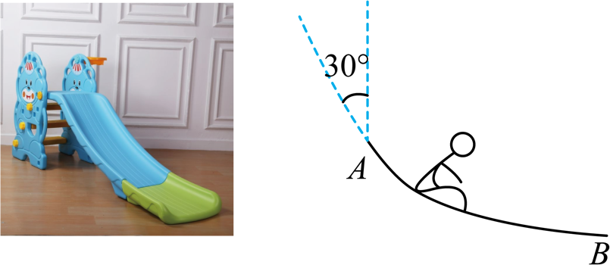
A．速率一直在增大 B．克服摩擦力做功为$$\frac{mgr}{2}$$
C．先处于失重状态后处于超重状态 D．刚要到圆弧最低点B时加速度大小为$$\frac{g}{2}$$
【答案】C
【难度】0.65
【知识点】超重和失重的概念、拱桥和凹桥模型、应用动能定理求变力做功
【详解】A．下落过程重力沿切线方向分量减小，到最低点时，切线加速度与运动方向相反，因此下落过程先加速后减速，A错误；
B．小朋友从A到B的过程，根据动能定理可得
$$mgr(1−sin30°)−W_{\text{f}}=\frac{1}{2}mv^{2}$$
解得
$$W_{\text{f}}=\frac{mgr}{4}$$
B错误；
C．小朋友在A点的加速度方向沿着切线向下，处于失重状态，在最低点B时加速度方向向上，处于超重状态，因此先处于失重状态后处于超重状态，C正确；
D．小朋友在B点向心加速度满足
$$a_{n}=\frac{v_{B}^{2}}{r}=\frac{g}{2}$$
由于轨道粗糙，运动过程切向加速度不为0，因此加速度大于$$\frac{g}{2}$$，D错误。
故选C。
13．使用如图所示的卸货装置从高处卸下货物时，先将质量为m的货物放置在倾角为α、长为L的粗糙木板上端，货物开始加速下滑的同时，自动液压杆启动并逐渐缩短，液压杆装置最终完全缩回到地面以下，货物以较小的速度v水平向右滑出木板，完成卸货。已知重力加速度大小为g。下列说法正确的是（ ）
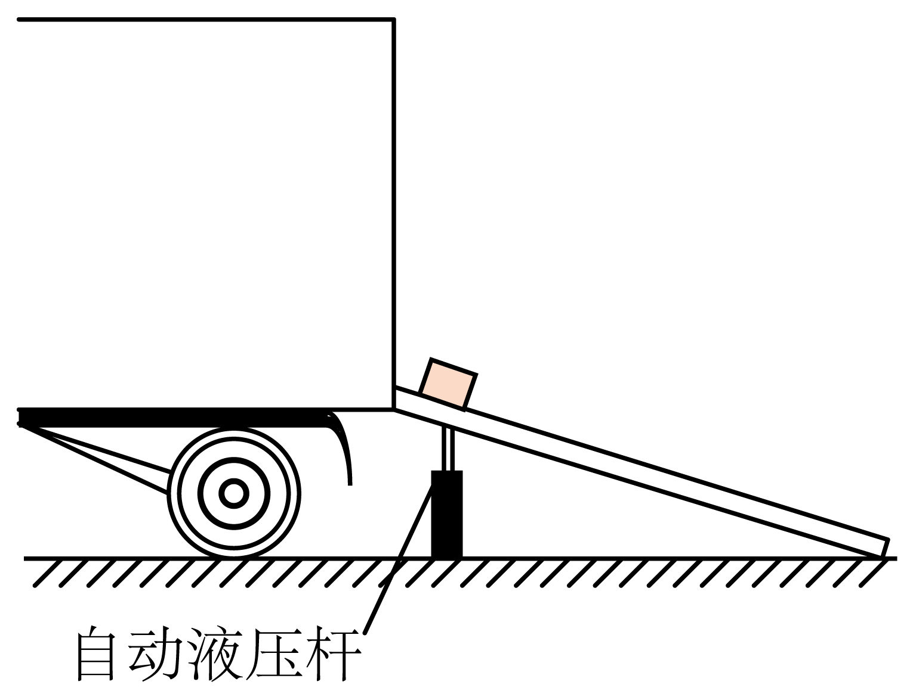
A．木板对货物做功为$$\frac{1}{2}mv^{2}−mgLsinα$$
B．木板对货物做功为$$\frac{1}{2}mv^{2}$$
C．摩擦力对货物做功为$$\frac{1}{2}mv^{2}−mgLsinα$$
D．支持力对货物不做功
【答案】A
【难度】0.65
【知识点】功的正负及判断、应用动能定理求变力做功
【详解】AB．设在整个过程中木板对货物做功为$$W$$，根据动能定理有
$$W+mgLsinα=\frac{1}{2}mv^{2}$$
木板对货物做功为
$$W=\frac{1}{2}mv^{2}−mgLsinα$$
故A正确，B错误；
D．木板转动，支持力与货物运动方向成钝角，支持力对货物做功$$W_{\text{N}}$$为负值，故D错误；
C．木板对货物做功为
$$W=W_{\text{f}}+W_{\text{N}}$$
摩擦力对货物做功为
$$W_{\text{f}}=\frac{1}{2}mv^{2}−mgLsinα−W_{\text{N}}$$
故C错误。
故选A。
14．如图所示，传送带由电动机带动，始终保持速度v匀速运动，质量为m的物体由静止释放到水平传送带上，过一会儿与传送带相对静止。关于物体从静止释放到相对传送带静止这一过程，下列说法正确的是（ ）
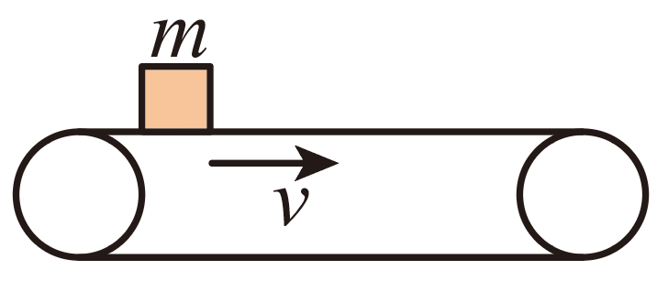
A．摩擦力对物体做功$$\frac{1}{2}mv^{2}$$
B．摩擦力对物体做负功$$\frac{1}{2}mv^{2}$$
C．物体与传送带之间摩擦生热$$\frac{1}{4}mv^{2}$$
D．由于传送物体，电动机多做功$$\frac{1}{4}mv^{2}$$
【答案】A
【难度】0.4
【知识点】应用动能定理解决物体在传送带运动问题
【详解】AB．物体从静止释放到相对传送带静止，即速度达到v，根据动能定理可知摩擦力对物体做功
$$W_{\text{f}}=\frac{1}{2}mv^{2}$$
A正确，B错误；
C．物体所受摩擦力
f=μmg
物体从静止释放到相对传送带静止的时间
$$t=\frac{v}{a}=\frac{v}{μg}$$
物体在传送带上摩擦生热为
$$Q=fs_{相对}=f\left(vt−\frac{v+0}{2}t\right)=\frac{1}{2}mv^{2}$$
C错误；
D．电动机多做的功转化成了摩擦生热和物体的动能，即
$$W=Q+\frac{1}{2}mv^{2}=mv^{2}$$
D错误。
故选A。
15．如图所示，高$$h=2\text{m}$$ 的曲面固定不动。一个质量为$$1\text{kg}$$的物体，由静止开始从曲面的顶点滑下，滑到底端时的速度大小为$$4\text{m}/\text{s}$$。g取$$10{\text{m/s}}^{\text{2}}$$。在此过程中，下列说法正确的是（ ）
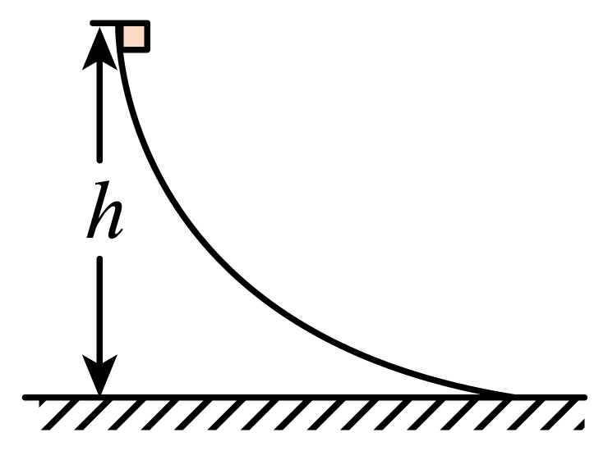
A．物体的动能增加了$$20\text{J}$$
B．物体的重力势能减少了$$20\text{J}$$
C．物体克服摩擦力做功$$20\text{J}$$
D．曲面对物体的支持力对物体做正功
【答案】B
【难度】0.85
【知识点】常见力做功与相应的能量转化
【详解】A．动能的增加量为
$$△E_{\text{k}}=\frac{1}{2}mv^{2}=\frac{1}{2}×1×16\text{J}=8\text{J}$$
故A错误；
B．重力做功
W=mgh=1×10×2J=20J
故重力势能减小20J，故B正确；
C．机械能的减小量为
ΔE_{P}=20J-8J=12J
所以物体克服摩擦力做功12J，故C错误；
D．曲面对物体的支持力垂直运动方向，不做功，故D错误。
故选B。
16．如图，质量为m 的电动遥控玩具车在竖直面内沿圆周轨道内壁以恒定速率v运动，已知圆轨道的半径为R，玩具车所受的摩擦阻力为玩具车对轨道压力的k倍，重力加速度为g， P、Q为圆轨道上同一竖直方向上的两点，不计空气阻力，运动过程中，玩具车（ ）
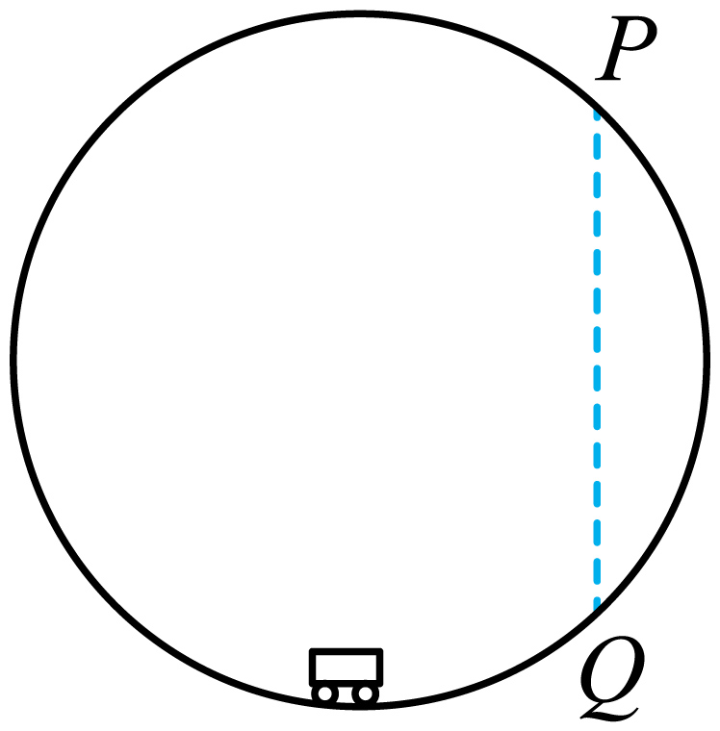
A．在最低点与最高点对轨道的压力大小之差为6mg
B．通过 P、Q两点时对轨道的压力大小之和为$$\frac{2mv^{2}}{R}$$
C．由最低点到最高点克服摩擦力做功为kπmv²
D．由最低点到最高点电动机做功为2kπmv²+2mgR
【答案】BC
【难度】0.4
【知识点】杆/管道模型、微元法求变力做功、应用动能定理求变力做功
【详解】A．在最低点，玩具车在半径方向受到向下的重力和向上的支持力，由向心力公式得
$$F_{1}−mg=\frac{mv^{2}}{R}$$
在最高点，玩具车在半径方向受到向下的重力和向下的支持力，由向心力公式得
$$F_{2}+mg=\frac{mv^{2}}{R}$$
两式相减可得
$$F_{1}−F_{2}=2mg$$
A错误；
BC．在PQ两点的受力如图所示
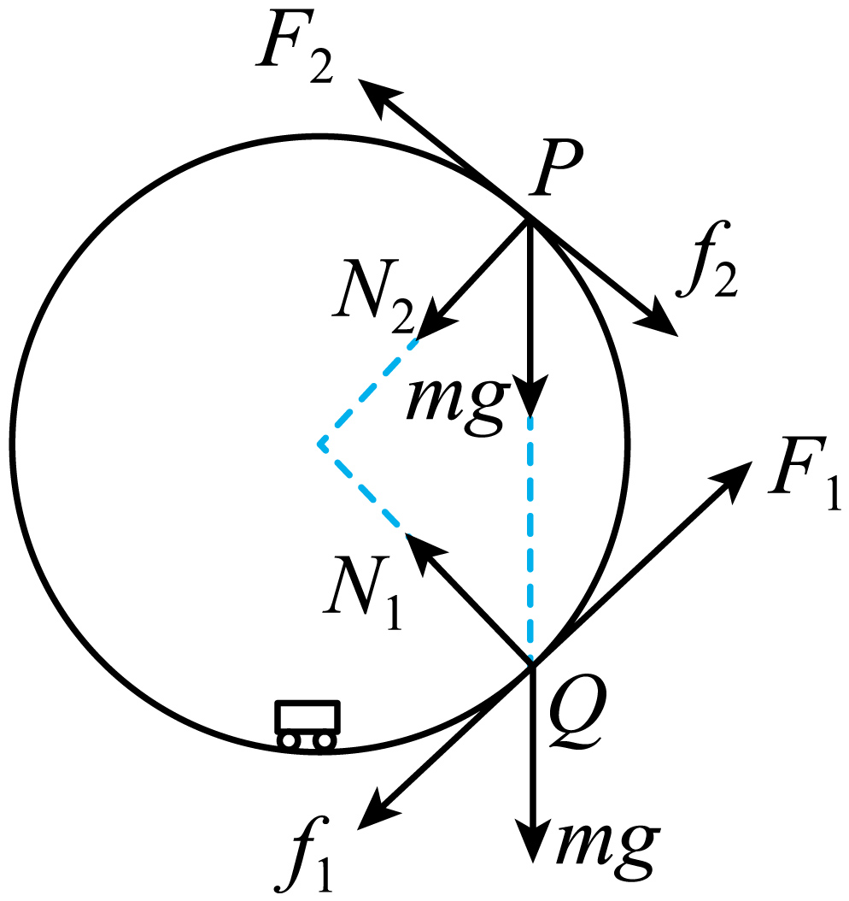
在Q点，由向心力公式有
$$N_{1}−mgcosθ=\frac{mv^{2}}{R}$$
在P点，由向心力公式有
$$N_{2}+mgcosθ=\frac{mv^{2}}{R}$$
两式相加可得
$$N_{1}+N_{2}=\frac{2mv^{2}}{R}$$
因摩托车在不同位置与圆轨道间的压力不同，所以摩擦力是一个变力，将圆轨道分成N段，在轨道上下关于水平直径对称的位置上取两小段A、B，每段的长度为$$Δx=\frac{2πR}{N}$$，则在A、B两小段的压力可视为恒力，摩擦力做功之和为
$$W_{f_{1}}=k\left(N_{1}+N_{2}\right)Δx$$
解得
$$W_{f_{1}}=k×\frac{2mv^{2}}{R}×\frac{2πR}{N}=\frac{4kπmv²}{N}$$
所以摩托车从最低点到最高点克服摩擦力做功为
$$W_{f_{2}}=\frac{N}{4}W_{f_{1}}=kπmv²$$
BC正确；
D．玩具车在竖直面内沿圆周轨道内壁以恒定速率v运动,由最低点到最高点由动能定理可知
$$W_{\text{F}}−W_{{\text{f}}_{\text{2}}}−mg2R=0$$
解得
$$W_{\text{F}}=kπmv²+2mgR$$
D错误。
故选BC。
17．质量为4kg的物体置于水平面上，在运动方向上受到水平拉力F的作用，沿水平方向做匀变速直线运动，2s后撤去F，其运动的速度图像如图所示，g取10m/s²，则下列说法中正确的是（ ）
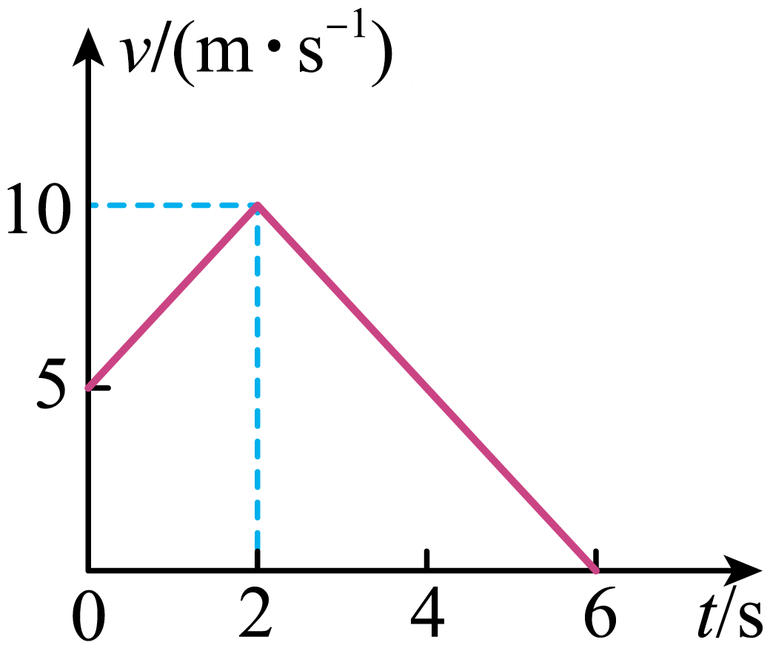
A．拉力F对物体做功300J B．拉力F对物体做功700J
C．摩擦力对物体做功-350J D．物体克服摩擦力做功350J
【答案】ACD
【难度】0.65
【知识点】功的定义（式）
【详解】AB．$$v−t$$图像的斜率表示加速度，则$$0∼2\text{s}$$内加速度大小为
$$a_{1}=\frac{10−5}{2}\text{m/}{\text{s}}^{2}=2.5\text{m/}{\text{s}}^{2}$$
2-6s内的加速度大小
$$a_{2}=\frac{10}{6−2}\text{m/}{\text{s}}^{2}=2.5\text{m/}{\text{s}}^{2}$$
根据牛顿第二定律有
$$F−f=ma_{1}$$
$$f_{2}=ma_{2}$$
解得
$$F=20\text{N}$$
$$f=10\text{N}$$ $$v−t$$图像中，图像与时间轴所围几何图形的面积表示位移，则$$0∼2\text{s}$$内位移为
$$x_{1}=\frac{\left(5+10\right)×2}{2}\text{m}=15\text{m}$$ $$0∼6\text{s}$$内位移为
$$x_{2}=x_{1}+\frac{\left(6−2\right)×10}{2}\text{m}=35\text{m}$$
根据功的定义式，拉力F对物体做功
$$W_{1}=Fx_{1}=300\text{J}$$
故A正确，B错误；
CD．根据功的定义式，摩擦力对物体做功
$$W_{2}=−fx_{2}=−350\text{J}$$
即物体克服摩擦力做功350J，故CD正确。
故选ACD。
18．如图甲所示，一足够长的水平传送带以某一恒定速度顺时针转动，一根轻弹簧一端与竖直墙面连接，另一端与工件不拴接。工件将弹簧压缩一段距离后置于传送带最左端无初速度释放，工件向右运动受到的摩擦力F_{f}随位移x变化的关系如图乙所示，x₀、F_{f0}为已知量，则下列说法正确的是（工件与传送带间的动摩擦因数处处相等）（ ）
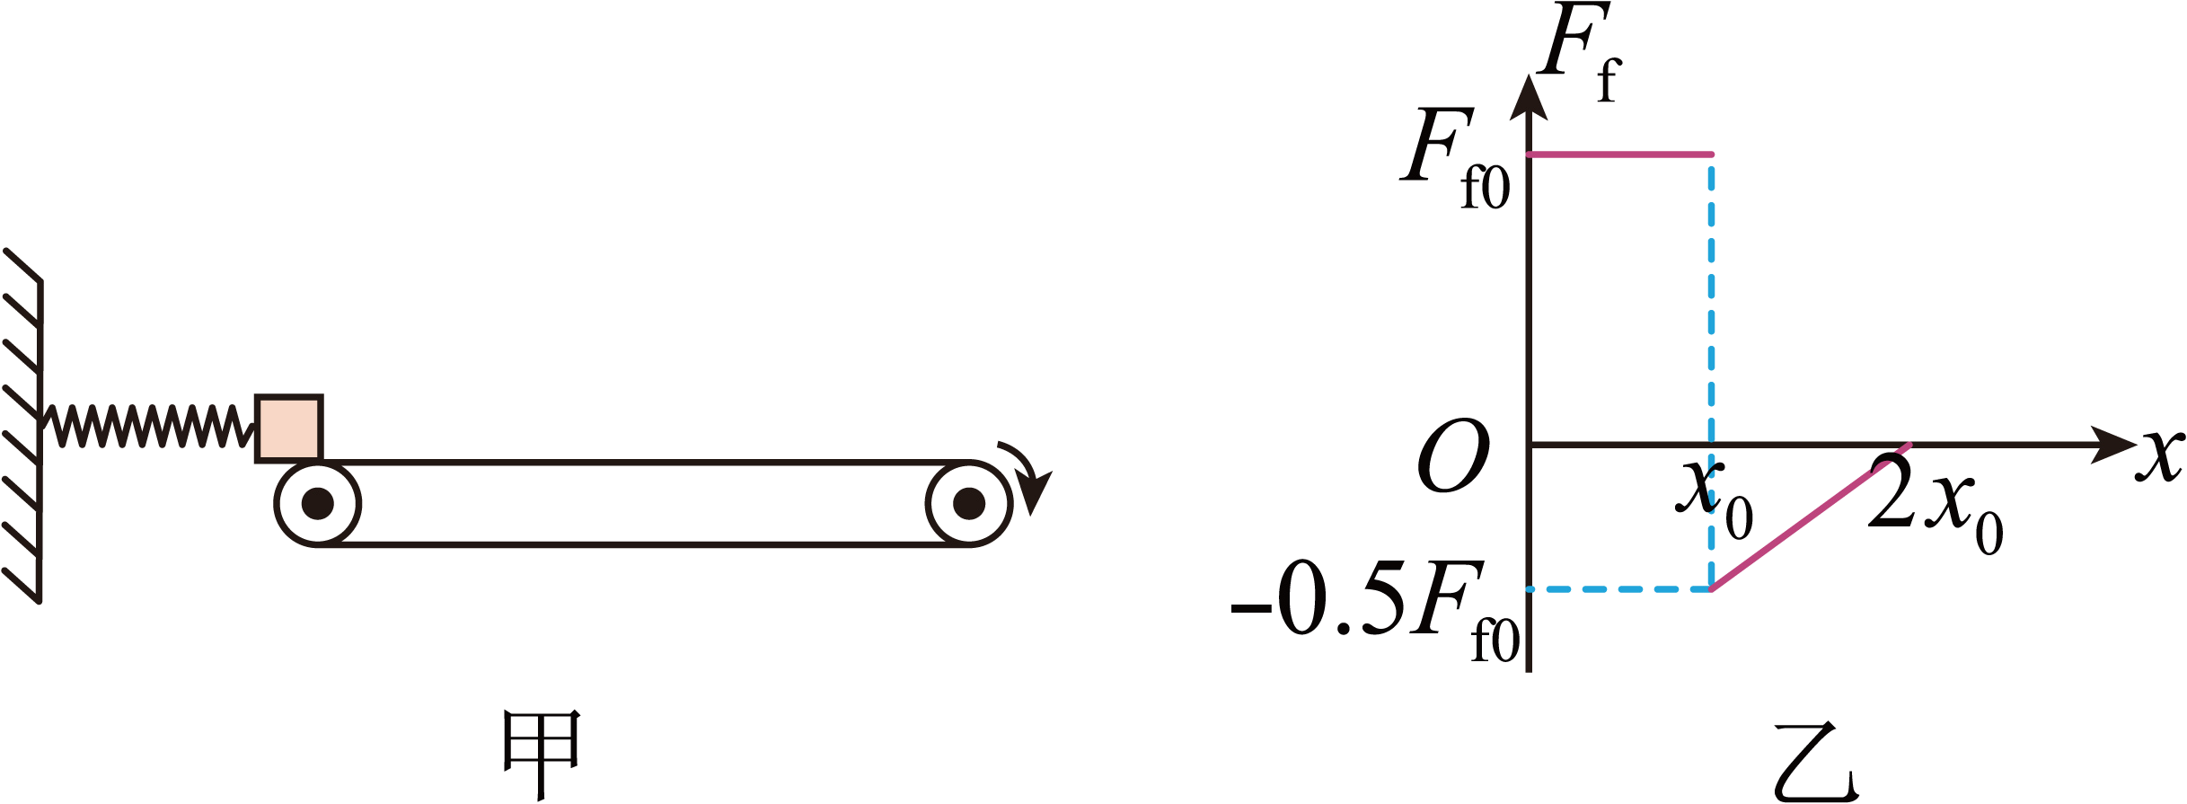
A．工件在传送带上先做加速运动，后做减速运动
B．工件向右运动2x₀后与弹簧分离
C．弹簧的劲度系数为$$\frac{F_{\text{f0}}}{x_{0}}$$
D．整个运动过程中摩擦力对工件做功为$$0.75F_{\text{f0}}x_{0}$$
【答案】BD
【难度】0.65
【知识点】弹簧F-x图像问题、物块在水平传送带上运动分析、图像法求变力做功
【详解】A．从图乙可知，摩擦力在$$x_{0}$$处方向发生变化，在$$x_{0}∼2x_{0}$$区间工件的摩擦力大小发生变化，说明工件与传送带相对静止，故工件先做加速运动后做匀速运动，故A错误；
B．在$$x_{0}∼2x_{0}$$区间摩擦力大小等于弹簧弹力大小，$$2x_{0}$$位置摩擦力为零，所以弹力为零，所以工件运动$$2x_{0}$$后与弹簧分离，故B正确；
C．由胡克定律得
$$kx_{0}=0.5F_{\text{f0}}$$
解得弹簧的劲度系数
$$k=\frac{F_{\text{f0}}}{2x_{0}}$$
故C错误；
D．摩擦力对工件先做正功后做负功，图乙图像与x轴围成的面积在数值上等于摩擦力对工件做的功，即
$$W=F_{\text{f0}}x_{0}−\frac{1}{2}×0.5F_{\text{f0}}x_{0}=0.75F_{\text{f0}}x_{0}$$
故D正确。
故选BD。
19．将一长木板静止放在光滑的水平面上，如下图甲所示，一个小铅块（可视为质点）以水平初速度v₀由木板左端向右滑动，到达右端时恰能与木板保持相对静止。现将木板分成A和B两段，使B的长度和质量均为A的2倍，并紧挨着放在原水平面上，让小铅块仍以初速度v₀由木块A的左端 开始向右滑动，如图乙所示。若小铅块相对滑动过程中所受的摩擦力始终不变，则下列有关说法正确的是（ ）
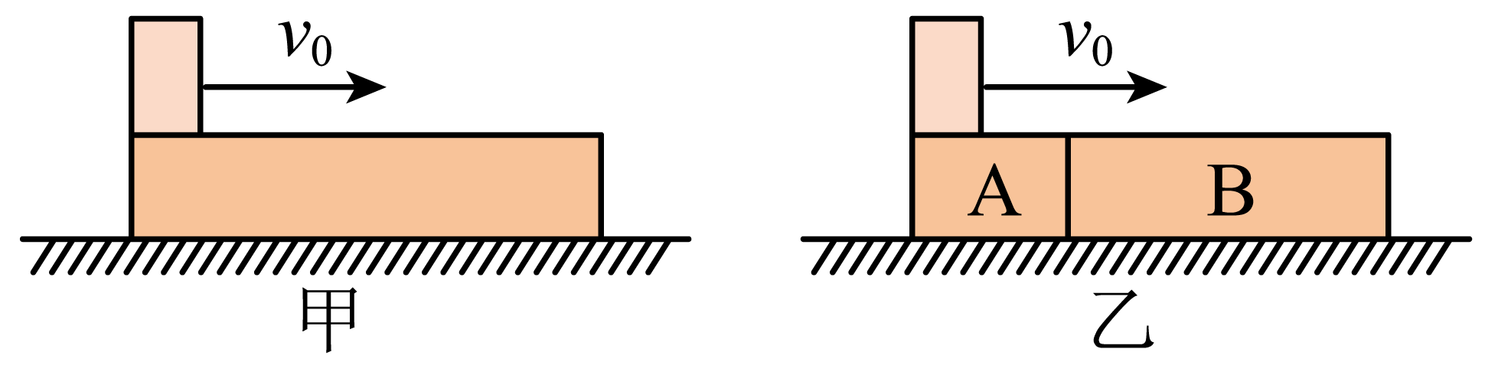
A．小铅块将从木板B的右端飞离木板
B．小铅块滑到木板B的右端前就与木板B保持相对静止
C．甲、乙两图所示的过程中产生的热量相等
D．图甲所示的过程产生的热量大于图乙所示的过程产生的热量
【答案】BD
【难度】0.65
【知识点】无外力接触面光滑的板块模型、常见力做功与相应的能量转化
【详解】AB．在第一次小铅块运动过程中，小铅块与木板之间的摩擦力使整个木板一直加速，第二次小铅块先使整个木板加速，运动到B部分上后A部分停止加速，只有B部分加速，加速度大于第一次的对应过程，故第二次小铅块与B木板将更早达到速度相等，所以小铅块还没有运动到B的右端，两者速度相同，A错误，B正确；
CD．根据摩擦力产生的热量计算式
$$Q=f·Δx$$
由于第一次的相对位移大于第二次的相对位移的大小，则图甲所示的过程产生的热量大于图乙所示的过程产生的热量，C错误，D正确。
故选BD。
20．如图所示，一足够长的木板在光滑的水平面上以速度v向右匀速运动，现将质量为m的物体竖直向下轻轻地放置在木板上的右端，已知物体m和木板之间的动摩擦因数为μ，为保持木板的速度不变，从物体m放到木板上到它相对木板静止的过程中，须对木板施一水平向右的作用力F，那么力F对木板做功的数值为（ ）
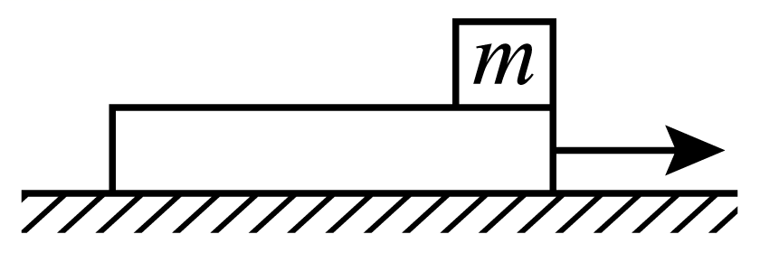
A．$$\frac{1}{4}$$mv² B．$$\frac{1}{2}$$mv² C．mv² D．2mv²
【答案】C
【难度】0.65
【知识点】能量守恒定律在板块模型中的应用
【详解】由能量转化和守恒定律可知，拉力F对木板所做的功W一部分转化为物体m的动能，一部分转化为系统内能，故
$$W=\frac{1}{2}mv^{2}＋μmg·s_{相}$$
$$s_{相}=vt−\frac{v}{2}t$$
$$v=μgt$$
以上三式联立可得
$$W=mv^{2}$$
故选C。
21．如图所示，倾角为$$θ=37°$$的斜面与圆心为O、半径$$R=0.9\text{m}$$的光滑圆弧轨道在B点平滑连接，且固定于竖直平面内。斜面上固定一平行于斜面的轻质弹簧，现沿斜面缓慢推动质量为$$m_{1}=0.8\text{kg}$$的滑块a使其压缩弹簧至A处，将滑块a由静止释放，通过D点时轨道对滑块a的弹力为零。已知A、B之间的距离为$$L=1.3\text{5m}$$，滑块a与斜面间动摩擦因数$$μ=0.25$$，C为圆弧轨道的最低点，CE为圆弧轨道的直径，OD水平，滑块a可视为质点，忽略空气阻力，取$$g=10{\text{m/s}}^{\text{2}}$$，$$sin37°=0.6$$，$$cos37°=0.8$$，$$\sqrt{3}≈1.73$$。
（1）求滑块a在C点对轨道压力的大小。
（2）求滑块a整个运动过程中系统因摩擦而产生的热量。
（3）若仅将滑块a换为质量为$$m_{2}=0.0\text{5kg}$$的滑块b，滑块b由A点弹出后立即撤去弹簧，求滑块b第一次落在斜面上的位置至B点的距离（结果保留2位有效数字）。
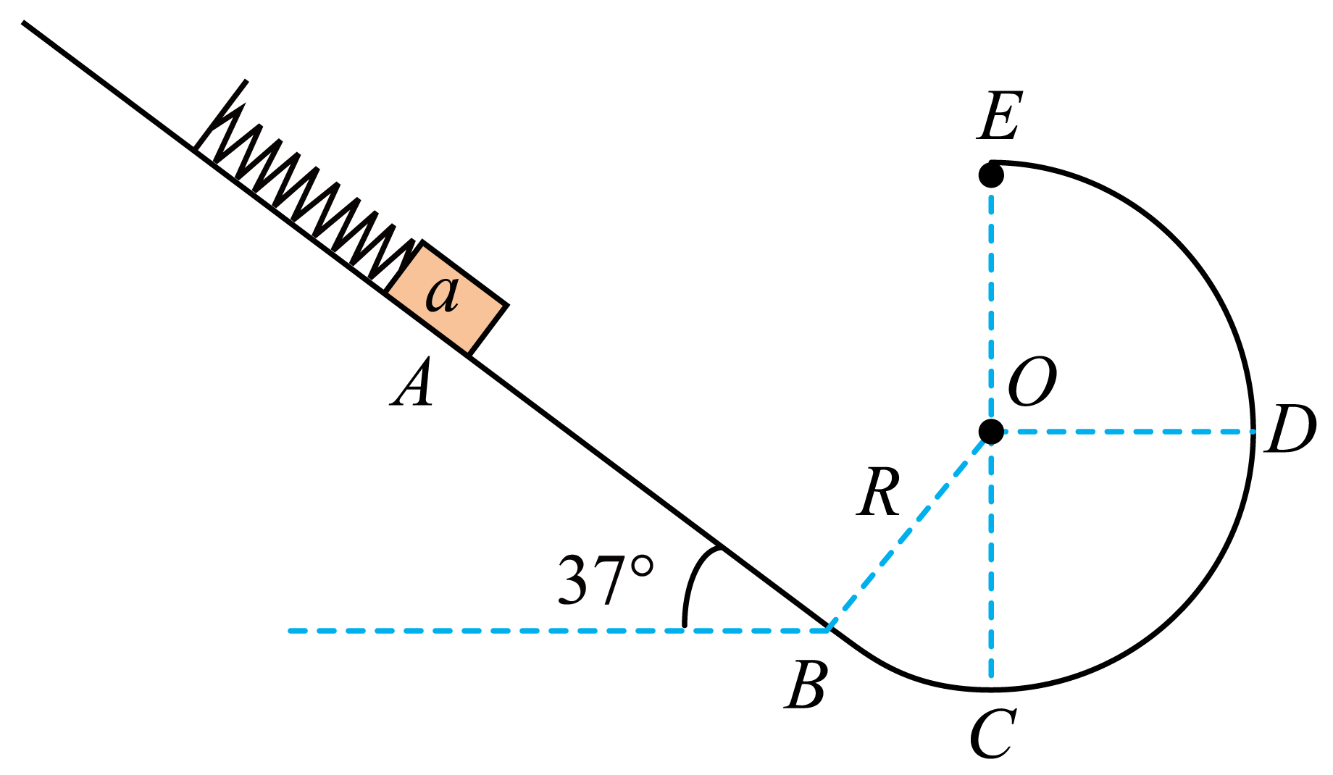
【答案】（1）24N；（2）7.92J；（3）1.8m
【难度】0.65
【知识点】机械能守恒定律在弹簧类问题中的应用、能量守恒定律在曲线运动中的应用
【详解】（1）由题可知，滑块a在D点处的速度为0，对滑块a由C至D点过程，由动能定理有
$$−m_{1}gR=−\frac{1}{2}m_{1}v_{C}^{2}$$
对滑块a在C点由牛顿第二定律有
$$F_{1}−m_{1}g=\frac{m_{1}v_{C}^{2}}{R}$$
结合牛顿第三定律可知，滑块a在C点对轨道压力的大小
$$F_{\text{N}}=F_{1}=24\text{N}$$
（2）设滑块a在A处时弹簧储存的弹性势能为$$E_{\text{p}}$$，由能量守恒定律可知
$$E_{p}+m_{1}gLsin37°=μm_{1}gLcos37°+m_{1}gRcos37°$$
解得
$$E_{\text{p}}=1.44\text{J}$$
最终滑块a在B与B关于C对称的点之间运动，由能量守恒可知
$$Q=E_{\text{p}}+m_{1}gLsin37°$$
解得
$$Q=7.92\text{J}$$
（3）设滑块b能通过E点，对滑块b由A点至E点由能量守恒有
$$E_{\text{p}}+m_{2}gLsin37°=μm_{2}gLcos37°+m_{2}g(R+Rcos37°)+\frac{1}{2}m_{2}v_{E}^{2}$$
解得
$$v_{E}=6\text{m}/\text{s}$$
滑块b恰好能通过E点时，有
$$m_{2}g=\frac{m_{2}v^{′2}}{R}$$
可知$$v_{E}>v'$$，假设成立，设滑块b在空中运动的时间为t，滑块b落在斜面上的位置与B之间的水平距离为d，则有
$$d=v_{E}t−Rsin37°$$
$$(R+Rcos37°)−\frac{1}{2}gt^{2}=dtan37°$$
解得
$$t=\frac{9(\sqrt{3}−1)}{20}\text{s}$$
又有
$$x=\frac{d}{cos37°}$$
解得
$$x≈1.8\text{m}$$
22．如图所示，一弹射游戏装置由安装在水平台面上的固定弹射器、水平面AB和竖直半圆形轨道BC组成，各部分平滑连接。已知半圆形轨道的半径$$R=0.4\text{m}$$，除半圆形轨道BC外其余接触面均光滑。某次游戏中用力将一质量$$m=0.1\text{kg}$$的滑块压缩轻质弹簧（滑块与弹簧不拴接），此时弹簧的弹性势能$$E_{\text{p}0}=1.6\text{J}$$，然后由静止释放滑块，滑块从弹射器A点弹出后，恰能通过半圆形轨道的最高点C，取重力加速度大小$$g=10\text{m}/{\text{s}}^{2}$$，滑块可视为质点，忽略空气阻力。求：
（1）滑块通过B点时对半圆形轨道的压力大小；
（2）滑块从B点运动到C点的过程中，克服摩擦力做了多少功？

【答案】（1）$$9\text{N}$$；（2）$$0.6\text{J}$$
【难度】0.65
【知识点】杆/管道模型、能量守恒定律在曲线运动中的应用
【详解】（1）滑块运动到B点的过程，由能量守恒有
$$E_{\text{p}0}=\frac{1}{2}mv_{B}^{2}$$
滑块经过B点，由牛顿第二定律有
$$F_{\text{N}}−mg=m\frac{v_{B}^{2}}{R}$$
解得
$$F_{\text{N}}=9\text{N}$$
由牛顿第三定律得，滑块通过B点时对半圆形轨道的压力
$${F^{′}}_{\text{N}}=F_{\text{N}}\text{=}9\text{N}$$
（2）滑块恰好能过C点，则
$$mg=m\frac{v_{C}^{2}}{R}$$
解得
$$v_{C}=\sqrt{gR}=2\text{m}/\text{s}$$
滑块从B点运动到C点的过程中，由动能定理有
$$−mg⋅2R−W_{\text{f}}=\frac{1}{2}mv_{C}^{2}−\frac{1}{2}mv_{B}^{2}$$
解得
$$W_{\text{f}}=0.6\text{J}$$

